Муниципальное дошкольное образовательное автономное учреждение
«ЦРР д/с №56 «Надежда» г. Орска»

Познавательно – исследовательский проект
«Польза в молоке»
( старшая группа)
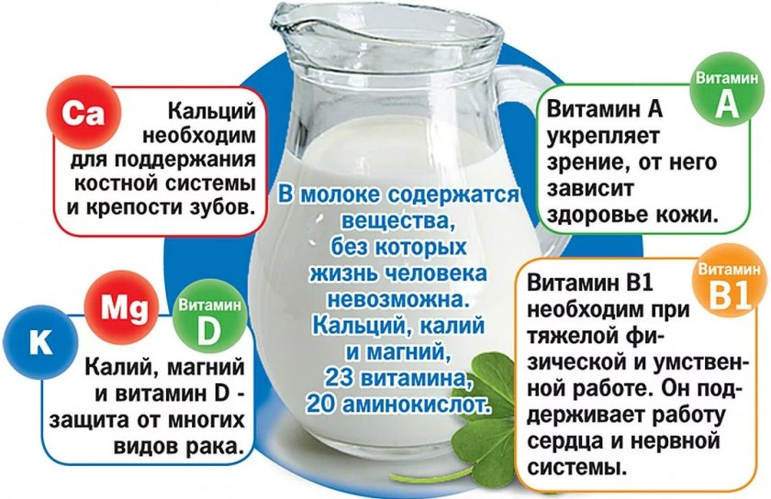

Подготовила: воспитатель высшей категории МДОАУ №56 «Надежда»: Донцова Н.В.

Ноябрь 2023 г.
Проект: «Польза в молоке»
(старшая группа)
Тематика проекта: познавательно – исследовательский.
Продолжительность проекта: краткосрочный.
Вид проекта: групповой.
Участники проекта: дети, воспитатели, родители.

Проблемная ситуация:
Некоторые дети перестали пить чай с молоком и ряженку. Мы спросили, почему не пьют, они ответили, что не любят молоко. Мы сказали, что оно полезное, его нужно пить. В результате чего у детей возник вопрос «Чем же полезно молоко?». Это и стало темой нашего проекта «Польза в молоке».

Актуальность темы проекта:
Проблема правильного питания очень актуальна для дошкольников. Не все дети с удовольствием пьют молоко и едят блюда, приготовленные на основе молока и молочных продуктов. Поэтому мы решили, узнать и рассказать, как можно больше о молоке, раскрыть его ценные качества. Для решения этой задачи наилучшим образом подходит метод проектов, в основе которого лежит определенная проблема - дети дошкольного возраста не понимают ценность молока, его исключительность и значимость в развитии детского организма.
Обязательным и незаменимым продуктом детского питания является молоко. Молоко поистине волшебный продукт, даруемый нам самой природой. Первой пищей, которую человек получает с момента своего рождения, является материнское молоко. Благодаря материнскому молоку младенцы в первые месяцы жизни нормально растут и развиваются, не потребляя ничего другого. Этот факт служит прекрасным доказательством того, что молоко является полноценным и незаменимым продуктом питания. В нем содержатся все вещества, необходимые для развития и роста организма. Молоко, как и многие другие продукты питания, содержит: белки, жиры, углеводы, минеральные соли, витамины и воду. Однако, если построить рацион ребенка так, чтобы обеспечить организм всеми ему необходимыми пищевыми веществами, но исключить из этого рациона молоко, то результат будет неудовлетворительный, ребенок начнет отставать в весе и росте.
Цель проекта: формирование представлений у детей о пользе молока,
как о ценном и полезном продукте для роста детского организма.

Задачи:
- Расширить знания о молоке и молочных продуктах;
- Дать представление о составе молока и значении молока и молочных продуктов для детского организма;
- Формировать у детей исследовательские навыки (умение устанавливать причино-следственные связи, анализировать, систематизировать и делать выводы);
- Развивать познавательный интерес к исследовательской деятельности, желание познавать новое;
- Развивать умение работать в коллективе, желание делиться информацией, участвовать в совместной опытно-экспериментальной деятельности;
- Формировать у детей осознанное отношение к здоровому питанию.
Гипотеза: если дети узнают больше о ценности молока и молочных продуктов через собственную исследовательскую деятельность, то они поймут, что молоко – ценный продукт питания для детского организма и у них появится желание употреблять его в пищу.

Реализация образовательной области: познавательное развитие.

Интеграция образовательных областей: речевое развитие; социально-коммуникативное развитие; художественно-эстетическое развитие, физическое развитие.

Организационные формы работы дошкольников над проектом:
- Занятия по познавательной деятельности.
- Экспериментирование.
- Беседы с детьми и родителями.
- Игровая деятельность.
- Выполнение работ по изобразительной деятельности .
- Создание мини – музея «Страна молока».

Основные средства:
- Информирование родителей о задачах и содержании проекта.
- Вовлечение родителей в совместную работу над проектом, создавая
радостную атмосферу совместного с ребенком творчества.
- Обогащение предметно – развивающей среды.
- Включение детских работ в развивающую среду, окружающую детей.

Ожидаемый результат:
- Обогатятся знания о молоке и молочных продуктах,
- Узнают о составе молока и значении молока и молочных продуктов для детского организма;
- Разовьется познавательный интерес к исследовательские навыки ( умение устанавливать причинно – следственные связи, анализировать, систематизировать и делать выводы);
- Повысится интерес к познанию окружающего мира;
- Сформируется осознанное отношение к здоровому питанию.

План поэтапных мероприятий.
I этап. Подготовительный:
- Составление и обсуждение со всеми участниками проекта поэтапного
плана работы;
- Подбор методической, справочной и художественной литературы;
- Подбор дидактического и наглядного материала.

II этап. Основной:
ОД | «Откуда текут молочные реки?»,  «Удивительное молоко»,  «О пользе молока и молочных продуктов»;  Опытно – экспериментальная деятельность «Молоко и его свойства», «Полезное молоко», «Взрыв в молоке», «Превращение молока в творог».
Речевая  деятельность | Беседы:  «Молоко бывает разным»;  «Виды молочных продуктов»;  «Лечебные свойства молока».  Чтение худ. литературы:  А.Пантелеев «Две лягушки», С.Михалков «Как старик корову продавал», Л.Клевцова «Сказка о принцессе Каше и принце Молоко», Д.Мамин – Сибиряк «Притча о молочке и овсяной кашке», «Сказка про девочку Аню, которая больше всего на свете не любила молоко», В.Лаврина «Что нужнее, что вкуснее?», И.Ревю «Убежало молоко», «Сказка про корову Бурёнку»;  Стихи и загадки.
Игровая  деятельность | Дидактические игры: «Как молоко на стол пришло?», «Кто дает нам молоко?», «Молочный – не молочный», «Назови кашу», «Что можно сделать из молока?»;  Сюжетно – ролевые игры: «Магазин молочных продуктов», «Готовим блюда из молока», «Ферма»;  Подвижные игры: «Убежало молоко», «Варим кашу».
Продуктивня  деятельность | Аппликации «Кувшин для молока»;  Изо – деятельность «Рисунки – невидимки».
Работа с  родителями | Консультации:  «Польза молока и молочных продуктов»,  « Пейте дети молоко, будете здоровы!»;  Совместная деятельность родителей и детей по изготовлению блюд из молока и молочных продуктов в домашних условиях.

III этап. Заключительный:
1. Подведение итогов проекта.
Продукт проектной деятельности:
- Создание мини – музея «Молочная страна»;
- Фотовыставка «Блюда из молока».

2. Анализ результатов работы.

В результате работы над проектом дети расширили свои знания о молоке и молочных продуктах:
- узнали, о составе молока , и о том, что молоко – не только вкусный, но и ценный продукт для детского питания;
- узнали молоко каких животных употребляет человек в пищу, познакомились с использованием молока в молочных продуктах;
- научились готовить некоторые молочные продукты и блюда;
- приобрели умения и навыки в исследовательской деятельности (умение устанавливать причино-следственные связи, анализировать, систематизировать и делать выводы);
- повысился интерес к познанию окружающего мира;
- появилось осознанное отношение к здоровому питанию;
- родители проявили активность на каждом этапе проекта.

